在C语言中引用tensorflow动态库的方法
2018.05.10
首先我们明确这种调用方式是动态库调用，需要有xxxx.so文件和xxxx.h文件即可。我们先获取动态库文件，获取这个文件的方式有两种：在github上下载或者源码编译，源码编译较为复杂，在此我们介绍网上下载二进制文件的方法。
Take the following steps to install the TensorFlow for C library and enable TensorFlow for C:
1.Decide whether you will run TensorFlow for C on CPU(s) only or with the help of GPU(s). To help you decide, read the section entitled "Determine which TensorFlow to install" in one of the following guides:
Installing TensorFlow on Linux
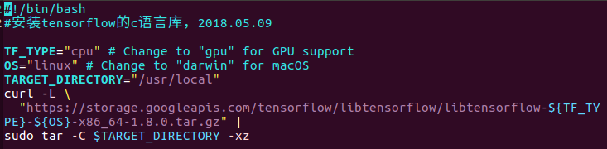
2.Download and extract the TensorFlow C library into /usr/local/lib by invoking the following shell commands:
The tar command extracts the TensorFlow C library into the lib subdirectory of TARGET_DIRECTORY. For example, specifying /usr/local as TARGET_DIRECTORY causes tar to extract the TensorFlow C library into /usr/local/lib.
在运行以上脚本后会在系统目录下生成以下的头文件和库文件，注意文件的路径。
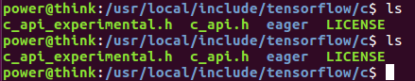

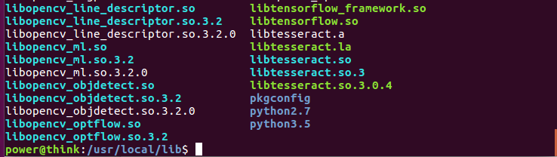
If you'd prefer to extract the library into a different directory, adjust TARGET_DIRECTORY accordingly.
3.In Step 2, if you specified a system directory (for example, /usr/local) as the TARGET_DIRECTORY, then run ldconfig to configure the linker. For example:
sudo ldconfig

为了让动态链接库为系统所共享,还需运行动态链接库的管理命令--ldconfig.此执行程序存放在/sbin目录下.ldconfig命令的用途,主要是在默认搜寻目录(/lib和/usr/lib)以及动态库配置文件/etc/ld.so.conf内所列的目录下,搜索出可共享的动态链接库(格式如前介绍,lib*.so*),进而创建出动态装入程序(ld.so)所需的连接和缓存文件.缓存文件默认为/etc/ld.so.cache,此文件保存已排好序的动态链接库名字列表.

If you assigned a TARGET_DIRECTORY other than a system directory (for example, ~/mydir), then you must append the extraction directory (for example, ~/mydir/lib) to two environment variables. For example:
export LIBRARY_PATH=$LIBRARY_PATH:~/mydir/lib # For both Linux and macOS X
export LD_LIBRARY_PATH=$LD_LIBRARY_PATH:~/mydir/lib # For Linux only
export DYLD_LIBRARY_PATH=$DYLD_LIBRARY_PATH:~/mydir/lib # For macOS X only
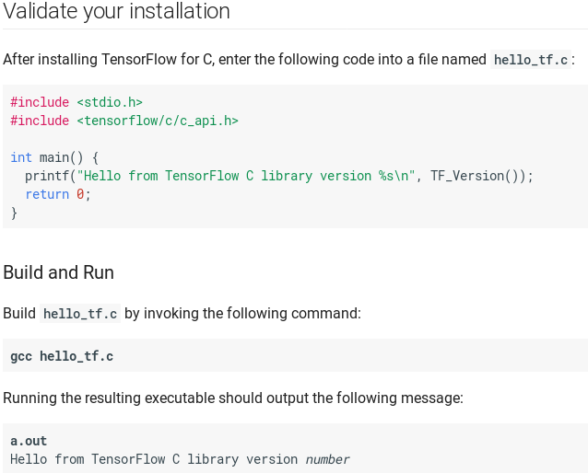

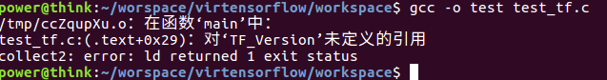
在我的电脑上这种编译方法没有通过，出现了以上的错误应该是在链接.so的时候出现了问题，链接器没有找到tensorflow的动态库。
解决以上问题的方法：
If building the program fails, the most likely culprit is that gcc cannot find the TensorFlow C library. One way to fix this problem is to specify the -I and -L options to gcc. For example, if the TARGET_LIBRARY was /usr/local, you would invoke gcc as follows:
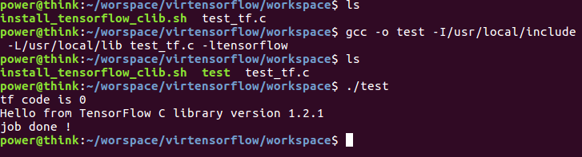
我们的使用显示指定动态库的方式，编译示例程序后，编译就通过了。程序正确打印出了当前tensorflow动态库的版本号，说明tensorflow的动态库安装成功了。

给GCC指定动态库的方法：
gcc -o test -I/usr/local/include -L/usr/local/lib test_tf.c -ltensorflow

在C++中调用tensorflow的方法
网址：
https://blog.csdn.net/rockingdingo/article/details/75452711
最近在研究如何打通tensorflow线下 python 的脚本训练建模, 利用freeze_graph工具输出.pb图文件，之后再线上生产环境用C++代码直接调用预先训练好的模型完成预测的工作，而不需要用自己写的Inference的函数。因为目前tensorflow提供的C++的API比较少，所以参考了几篇已有的日志，踩了不少坑一并记录下来。写了一个简单的ANN模型对Iris数据集分类的Demo。

梳理过后的流程如下：
- 1. python脚本中定义自己的模型，训练完成后将tensorflow graph定义导出为protobuf的二进制文件或文本文件（一个仅有tensor定义但不包含权重参数的文件）；
- 2. python脚本训练过程保存模型参数文件 *.ckpt。
- 3. 调用tensorflow自带的freeze_graph.py 小工具， 输入为格式*.pb或*.pbtxt的protobuf文件和*.ckpt的参数文件，输出为一个新的同时包含图定义和参数的*.pb文件；这个步骤的作用是把checkpoint .ckpt文件中的参数转化为常量const operator后和之前的tensor定义绑定在一起。
- 4. 在C++中新建Session，只需要读取一个绑定后的模型文件.pb, 进行预测，利用Session->Run()获得输出的tensor的值就okay；
- 5. 编译和运行，这时有两个选择：
- a) 一种是在tensorflow源代码的子目录下新建自己项目的目录和代码，然后用bazel来编译成一个很大的100多MB的二进制文件，这个方法的缺点在于无法把预测模块集成在自己的代码系统和编译环境如cmake, bcloud中，迁移性和实用性不强；参考: (https://medium.com/jim-fleming/loading-a-tensorflow-graph-with-the-c-api-4caaff88463f) 如果打不开貌似有中文翻译版的博客
- b) 另一种是自己把tensorflow源代码编译成一个.so文件，然后在自己的C++代码环境中依赖这个文件完成编译。C的API依赖libtensorflow.so，C++的API依赖libtensorflow_cc.so(这个库在网上下载不到所以只能编译源码)

